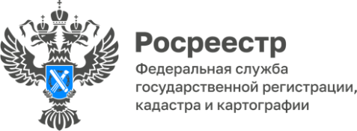

Публичная кадастровая карта пополнилась новыми сведениями по Красноярскому краю о свободных территориях/земельных участках для жилищного строительства

Публичная кадастровая карта пополнилась новыми сведениями по Красноярскому краю о свободных территориях/земельных участках для жилищного строительства.

Это – г. Красноярск, ЗАТО г. Железногорск, Северо-Енисейский район.

Вместе с тем, работа продолжается по размещению на публичной кадастровой карте сведений по иным территориям/земельным участкам.

Всего по Красноярскому краю на текущую дату определены 176 земельных участков/территорий для вовлечения под жилищное строительство.

Напоминаем, что Росреестром реализован проект «Земля для стройки», который позволяет лицам, заинтересованным в предоставлении земельных участков для жилищного строительства, в режиме онлайн посредством публичной кадастровой карты выбрать интересующие земельные участки.

Татьяна Голдобина, руководитель Управления Росреестра по Красноярскому краю:

«Сервис «Земля для стройки» позволяет любому заинтересованному лицу в режиме онлайн оценить и выбрать пригодные для строительства жилья земли, при этом подать соответствующее заявление».

Юрий Трепачев, директор Кадастровой палаты по Красноярскому краю:

«Сервис Жилищное строительство» позволяет любому заинтересованному лицу в режиме онлайн выбрать и оценить пригодные для строительства жилья земли. Более того, гражданин или юридическое лицо также в режиме онлайн может сформировать обращение в отношении конкретного земельного участка и отправить его в уполномоченный орган. Для того чтобы найти нужный для строительства земельный участок нужно зайти на ПКК, выбрать в окне поиска «Жилищное строительство», далее ввести в строку номер региона, двоеточие и звездочку, например, 24:*».

Наталья Черных, руководитель Красноярского подразделения А СРО «Кадастровые инженеры»:

«Размещение на публичной кадастровой карте сведений о территориях или земельных участков упрощает процедуру поиска и выбора земель».

Материалы подготовлены Управлением Росреестра по Красноярскому краю
Контакты для СМИ:
тел.: (391)2-226-756
е-mail: pressa@r24.rosreestr.ru
«ВКонтакте» http://vk.com/to24.rosreestr
Telegram https://t.me/Rosreestr_krsk24
Одноклассники https://ok.ru/to24.rosreestr

